Консультация для родителей
СЕНСОРНОЕ РАЗВИТИЕ ДЕТЕЙ РАННЕГО ВОЗРАСТА ЧЕРЕЗ ДИДАКТИЧЕСКИЕ ИГРЫ.
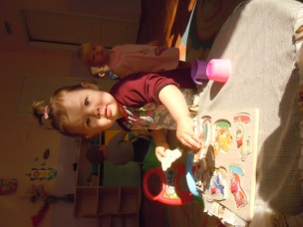
Сенсорное развитие детей 2-3 лет – необходимый и важный шаг в становлении личности. Ведущей деятельностью в этом возрасте является предметная. Малыш активно интересуется окружающим миром, с удовольствием рассматривает яркие игрушки. Кроме того преподнесение информации об окружающем мире в игровой форме намного быстрее заинтересует и привлечёт внимание крохи. Именно поэтому так важно предлагать ему различные игры, направленные на улучшение внимания, памяти, воображения, связной речи.
Рамки-вкладыши впервые придумала Мария Монтессори. Она заметила, что в разные периоды жизни ребенок концентрируется на определенных занятиях. Например, в возрасте одного года – полутора лет дети любят подбирать предметы по форме и размеру. Рамки-вкладыши развивают мелкую моторику, формируют умение зрительного соотнесения формы, закрепляю навыка соотносящего действия прикладывания.
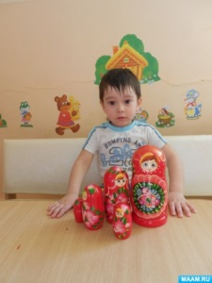
Матрешка – это игрушка, развивающая первоначальные движения и восприятия. Она развивает зрительное восприятие и осязание, учит восприятию форм и цветов, способствует улучшению координации движений. Простая форма матрешки и экологичность делает ее отличной развивающей игрушкой для самых маленьких детей. Матрешка относится к игрушкам, способствующим физическому развитию ребенка. Как и другие сборно-разборные игрушки, она тренирует мышцы рук и пальцев, способствует развитию мелкой моторики. Матрешка – это дидактическая игрушка. Данный тип игрушек способствует умственному и сенсорному развитию и обучению детей, расширению общего кругозора. Играя с матрешкой, ребенок решает задачу, которая заключена в самой конструкции игрушки – собрать и разобрать матрешку. В процессе игры развивается внимание и память малыша, растет сообразительность и наблюдательность.
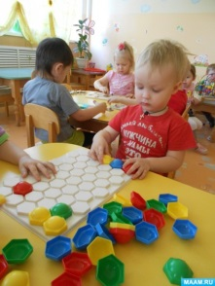
Мозаика. Очень хорошо для сенсорного развития помогают игры с мозаикой. Мозаика способствует решению коррекционных задач, так как фишки могут быть разного цвета, формы, величины, а для ориентировки существуют поля разнообразного размера. Мозаика замечательно развивает моторику рук у ребёнка. При создании различных изображений у ребёнка формируется образное мышление и воображение. Располагая фишки в определённой последовательности, у ребёнка формируется логическое мышление. И, несомненно, при собирании мозаики у ребёнка вырабатывается усидчивость, что благоприятно скажется на дальнейшем обучении.
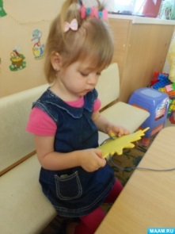
Игры – шнуровки развивают координацию движения ручек, усидчивость, терпение. При помощи этих игр можно обучать ребенка счету, развивать логику, знакомить с новыми понятиями. В процессе игры ребенок освоит разные способы шнуровки — просто стежки, стежки крест-накрест. Научите кроху накладывать предметы на фон, совмещать дырочки, продевать сквозь них шнурок (это можно делать как сверху, так и снизу; можно нанизать предмет на шнурок и уже потом прошнуровать, завязывать бантики. Помните, что вторая часть — работы — отшнуровать детали — не менее, если не более сложна, чем первая. Игра – шнуровка учит аккуратности и внимательности, ведь у каждой детали есть свое место. Ребенок приобретает навыки конструирования, составления орнаментов, научиться ориентироваться на плоскости.
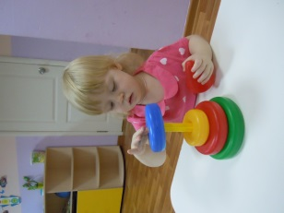
Пирамидки собирали еще наши родители, деды и бабушки. Эта игрушка никогда не надоедает, дети любят возиться с колечками, нанизывая их на палочку. Сенсорное развитие детей дошкольного возраста, конечно, невозможно без наличия логических игр. Пирамидка способствует развитию абстрактного мышления, умения мыслить аналитически, сравнивать предметы между собой. Как правило, колечки у игрушки окрашены в разные цвета, чтобы вызвать у малыша существенный интерес. И как приятно ему наблюдать за сложением пластмассовых кружочков, особенно, когда все получается с первого раза! Но иногда приходится и потрудиться, что называется, попотеть.
Таким образом, сенсорное развитие детей дошкольного возраста включает в себя несколько важных компонентов: зрительное восприятие, ощущение, мышление, память, осязательные составляющие. Все они в совокупности представляют собой единую систему, благодаря которой ребенок продвигается в своем развитии, прогрессирует.

